Спортивный досуг
20.05.2021
Нельзя представить себе жизнь ребёнка без весёлых досугов, подвижных игр и соревнований. Чтобы убедиться, что наши дети из ЦССВ «Центральный» любят спорт, умеют дружить и умеют болеть за своих друзей, педагоги проводят спортивные мероприятия. Для сильных и смелых воспитанников организовали спортивный досуг «Весёлые старты». После разминки ребят ждали соревнования на ловкость и скорость в спортивных играх и эстафетах. Дети научились маршировать и преодолевать препятствия.
Спортивный досуг прошел активно и весело, ребята смогли проявить самостоятельность и приобрести уверенность в себе.
Играйте с детьми, любите детей, помогайте им! Ведь как приятно видеть веселых, улыбающихся, добрых, здоровых ребятишек!
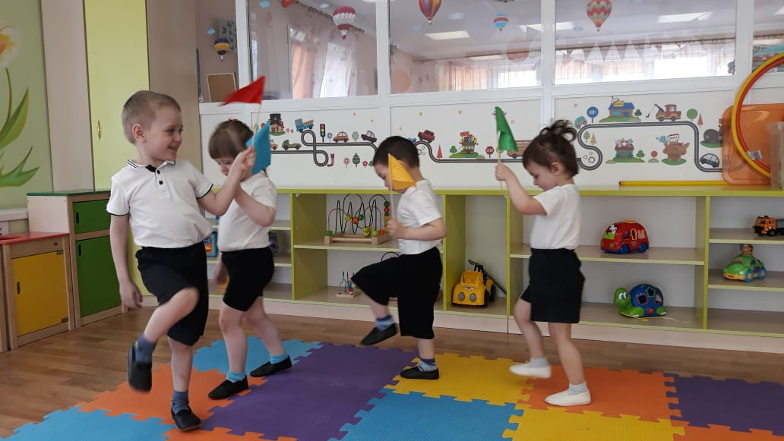

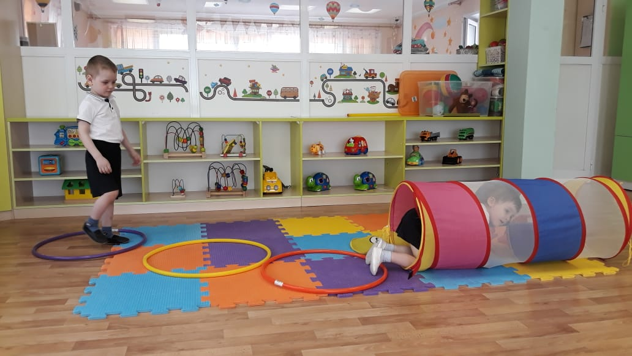

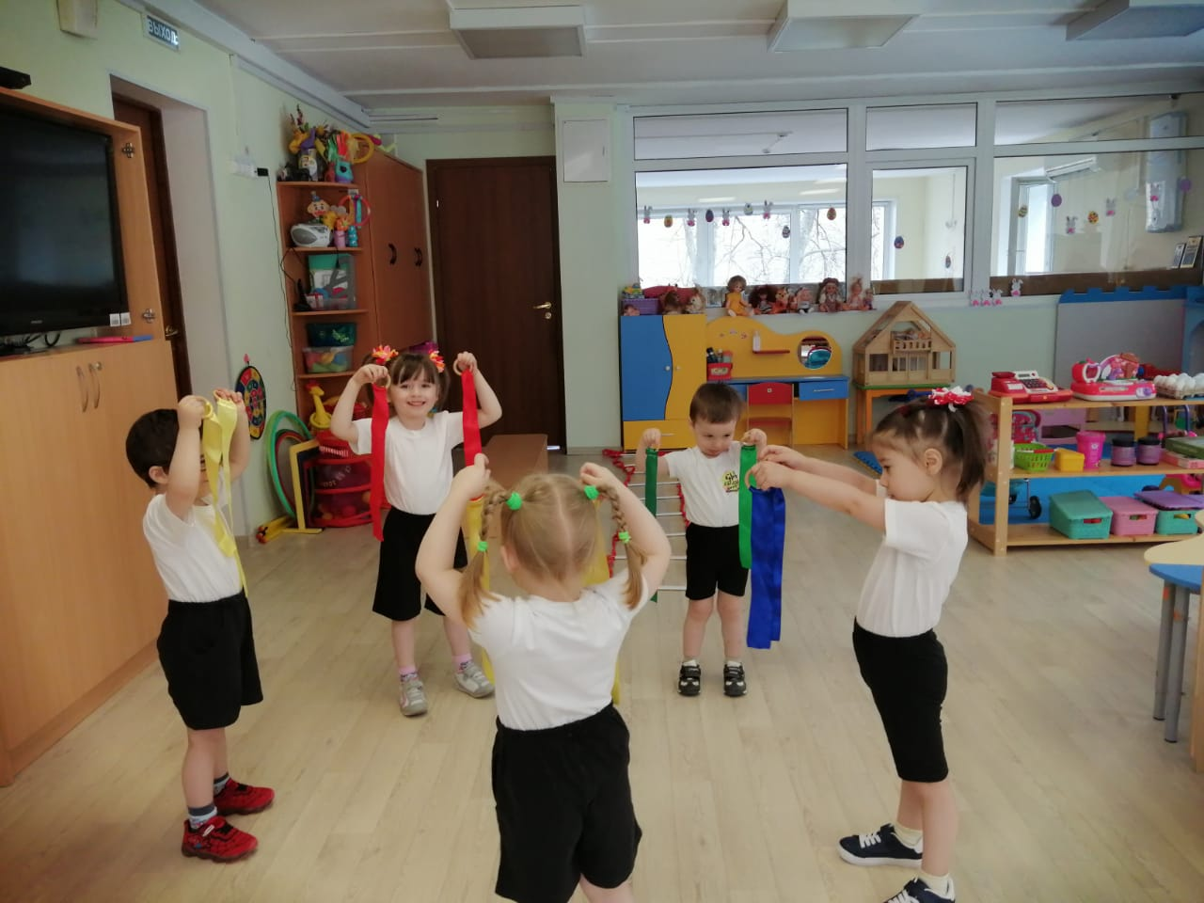

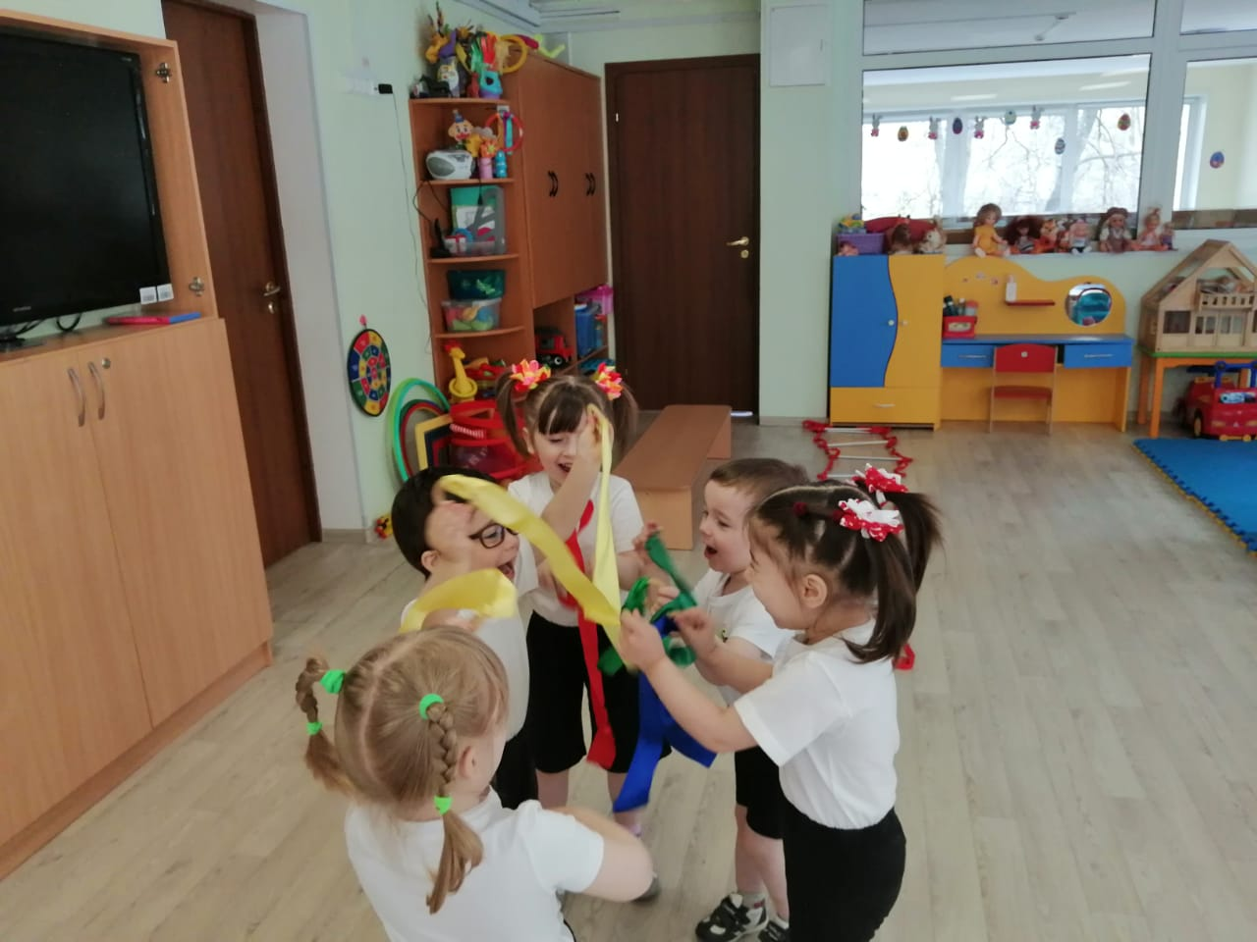

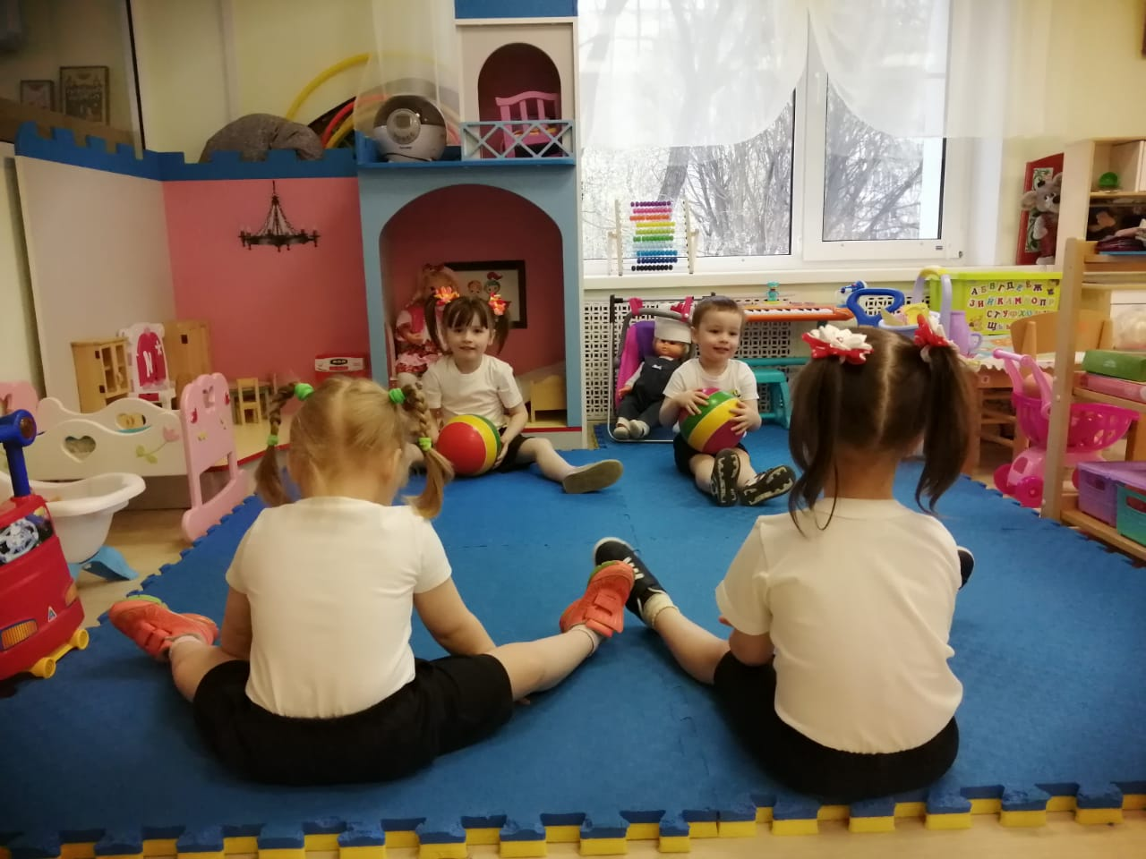

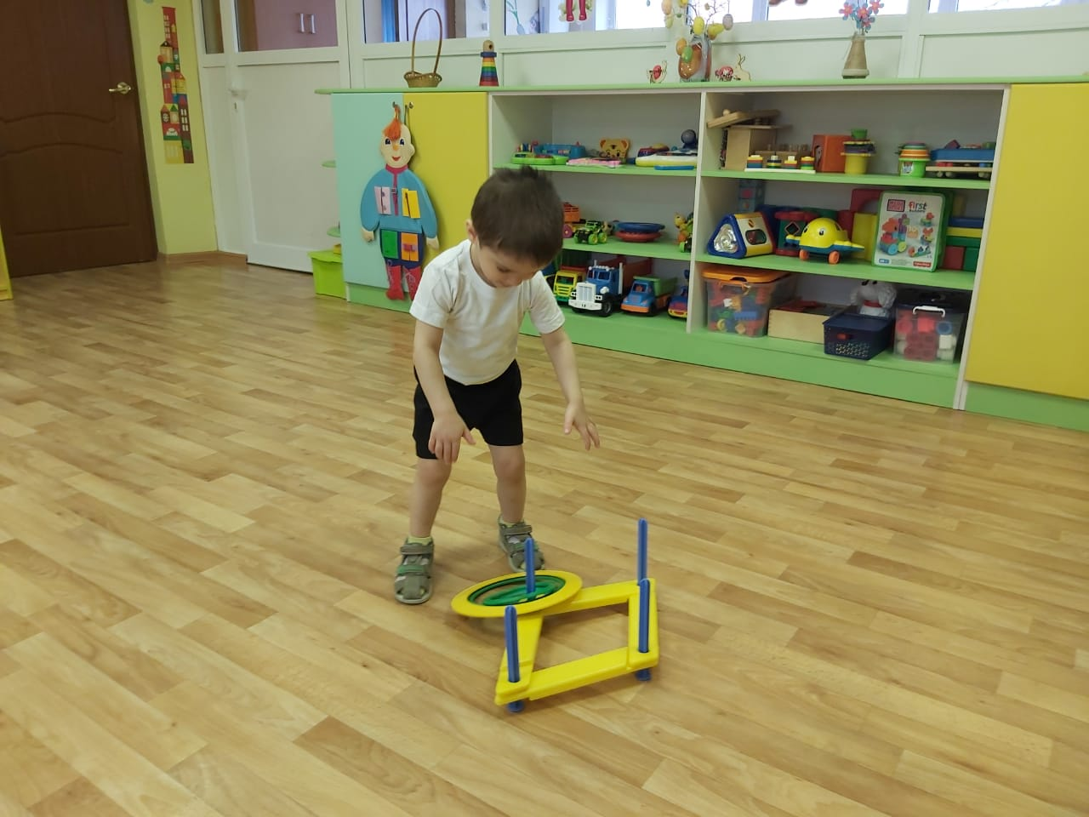

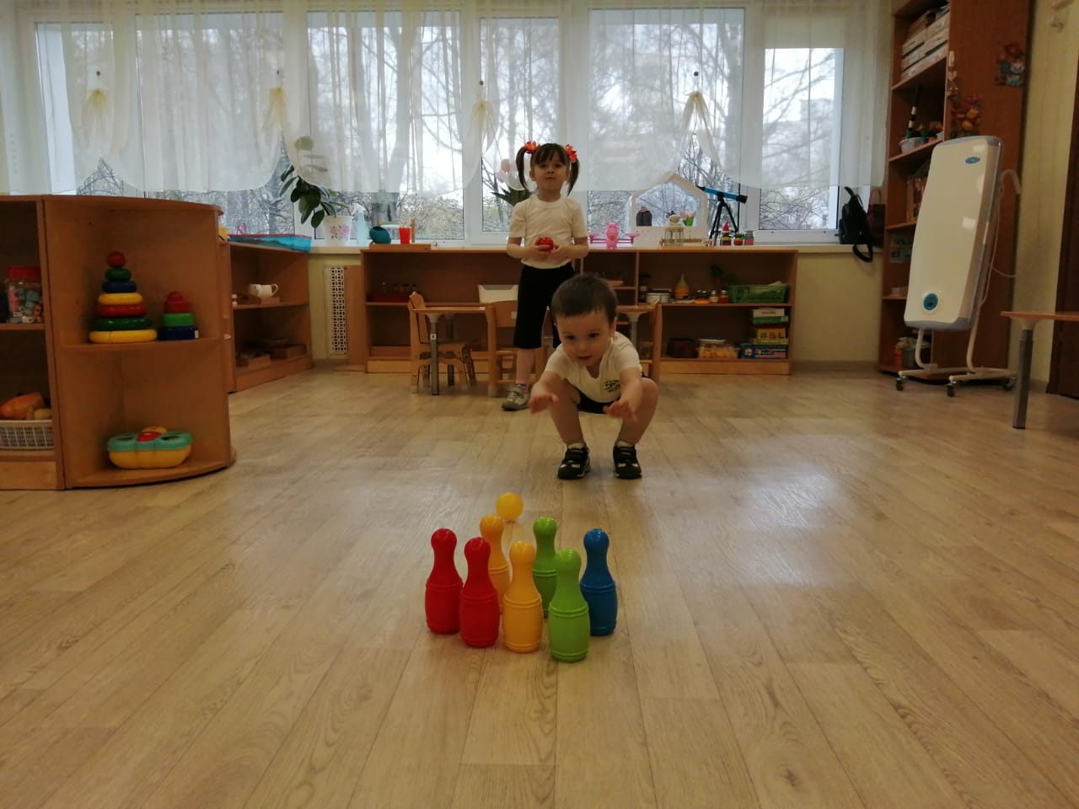

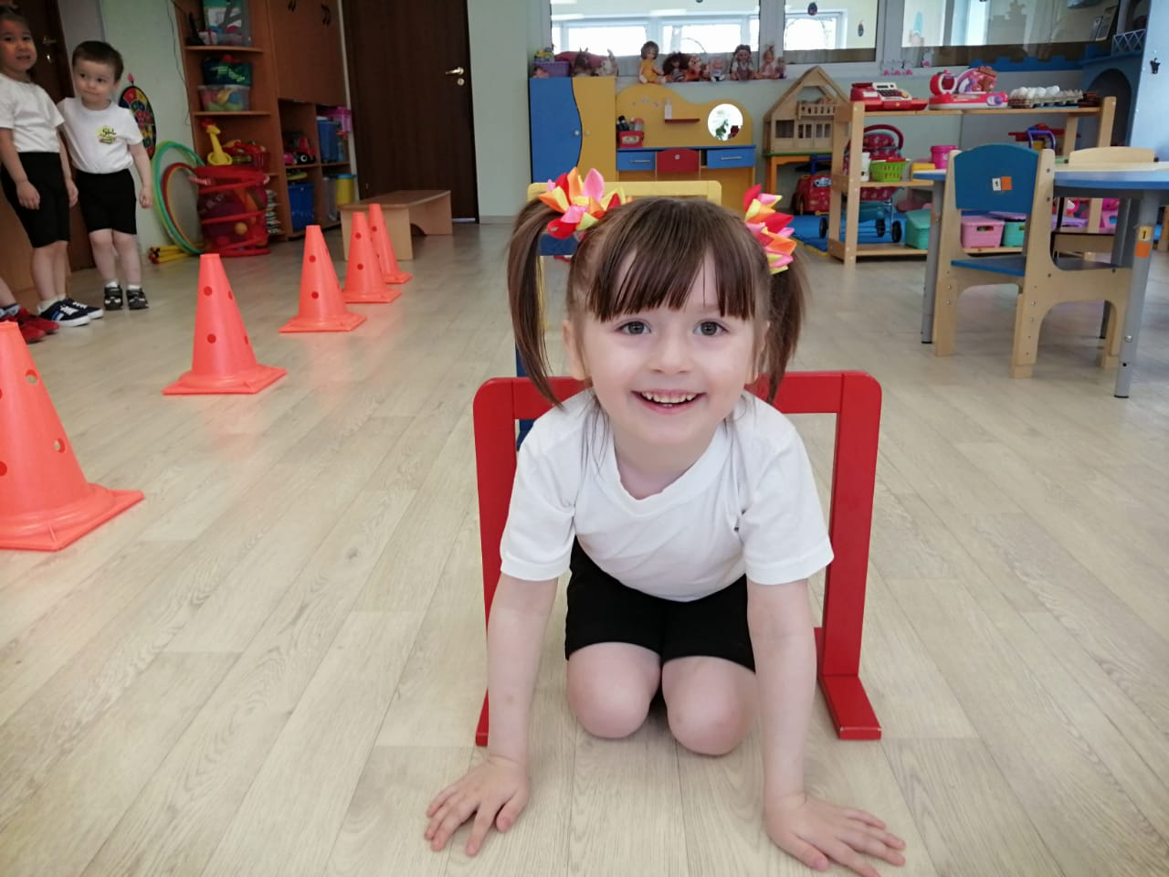

Адрес страницы: http://veshnyaki.mos.ru/official/detail/9965082.html
Управа района Вешняки города Москвы

